**Wymagania szczegółowe dla elementów wyposażenia obiektu**

Ceramika łazienkowa - muszle WC “wiszące” z ukrytym zbiornikiem spłukującym dwustopniowo, umywalki z półpostumentem. Ceramika sanitariatów dla osób niepełnosprawnych specjalistyczna. Armatura łazienkowa - w wykończeniu chromoniklowym, przeznaczona do obiektów publicznych.

Założenia dla wyposażenia sanitariatów w obiekcie:

- odporne na akty wandalizmu;

- odporne na zniszczenie i działanie wody;

- główna konstrukcja baterii wykonana ze stopów z mosiądzu, a głowica mieszająca z ceramiki;

- oszczędzające wodę i energię.

Galanteria łazienkowa – wszystkie pomieszczenia sanitarne wyposażyć w pojemniki na papier toaletowy, mydło, ręczniki papierowe i elektryczne suszarki do rąk. Baterie czerpalne – uruchamiane i wyłączane automatycznie, sterowanie czujnikiem na podczerwień, zasilanie sieciowe. Nad wszystkimi umywalkami wykonać lustro fazowane na obwodzie. Sanitariaty dla niepełnosprawnych wyposażyć w pełny zestaw specjalistycznych uchwytów i poręczy ze stali nierdzewnej. Wszystkie elementy przeznaczone do obiektów publicznych, wykonane ze stali nierdzewnej.

**Szczegółowe wymogi dla wyposażenia sanitarnego:**

**[umywalka porcelanowa z półpostumentem]**

Umywalka z otworem,

Sposób montażu – wisząca

10 lat Gwarancji

Szerokość [mm] 500-600

Głębokość [mm] 425

Waga [kg] 12,8

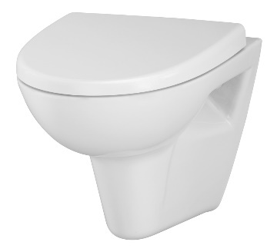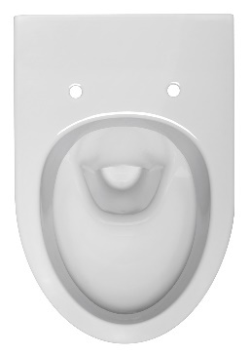

**[miska ustępowa wisząca]**

MISKA ZAWIESZANA, lejowa

Szerokość [mm] 350

Głębokość [mm] 525

Waga [kg] 14.8

okres gwarancji 10 lat

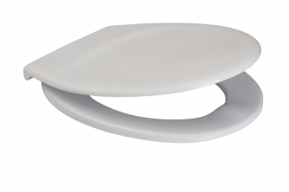

**[deska sedesowa]**

Deska sedesowa twarda z duroplastu

zawiasy metalowe ze stali nierdzewne

okres gwarancji 2 lata

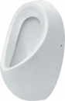**[pisuar]**

Doprowadzenie wody z tyłu

Szerokość [mm] 410

Głębokość [mm] 370

Okres gwarancji 10 lat

Waga [kg] 15.3

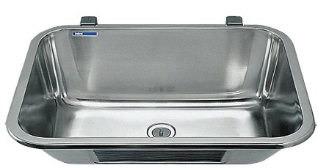**[zlew gospodarczy]**

szer. 65 cm, stal nierdzewna

okres gwarancji 10 lat

**[umywalka dla niepełnosprawnych]**

szer. 65 cm

okres gwarancji 10 lat

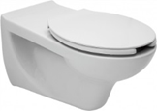**[miska ustępowa dla niepełnosprawnych]**

Miska zawieszana dla niepełnosprawnych

okresu gwarancji 10 lat

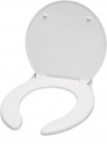

**[deska sedesowa dla niepełnosprawnych]**

Deska duroplastowa dla misek dla niepełnosprawnych

okres gwarancji 2 lata

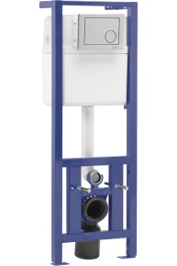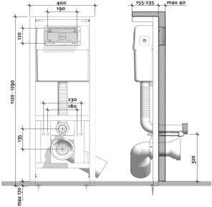

**[stelaż podtynkowy]**

10 lat Gwarancji

Szerokość [mm] 400

Głębokość [mm] 165-245

Wysokość mm 1112-1290

**[stelaż podtynkowy do pisuaru]**

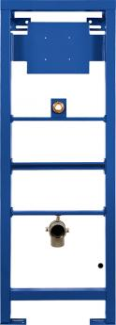Szerokość mm-450

Wysokość mm 1200-1370

**[akcesoria dla niepełnosprawnych]**

Akcesoria i uchwyty ze stali nierdzewnej szczotkowanej.

**[zawór umywalkowy czasowy – toalety ogólnodostępne]**

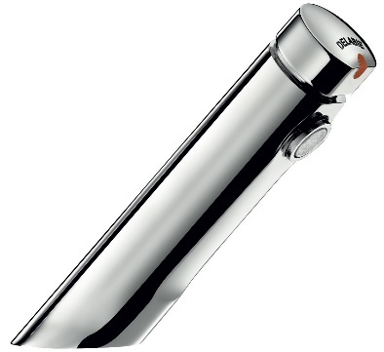Bateria jednouchwytowa o kształcie pochylonego walca z wbudowaną wylewką, z automatycznym zamknięciem czasowym, wyposażona w wandaloodporne sitko wypływowe. Korpus i przycisk z litego, chromowanego mosiądzu, potrójna powłoka. Otwarcie przez naciśnięcie przycisku, nastawienie temperatury przy instalacji – na wodę zmieszaną, brak możliwości regulacji temperatury przez dzieci. Miękkie uruchamianie.

Automatyczne zamknięcie czasowe bez kontaktu ręcznego. Konstrukcja z tworzyw antyosadowych i antykorozyjnych.

- wypływ nastawiony na 3l./min. (do regulacji); pierścień regulacji wypływu;

- czas wypływu 15s,

- ochrona antyoparzeniowa – ograniczenie temperatury maksymalnej ustawione na max. 40 stopni.

**[zawór umywalkowy czasowy – toalety niepełnosprawnych]**

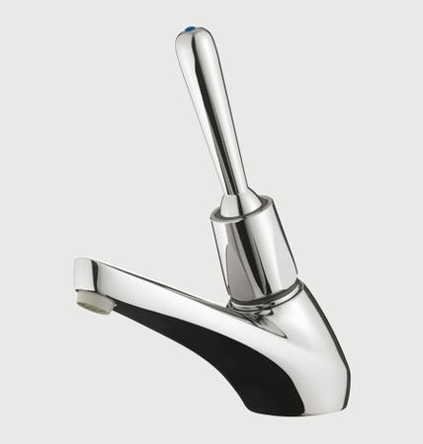Bateria czasowa umywalkowa dla niepełnosprawnych wyposażona w specjalną dźwignię, ułatwiającą użytkowanie osobom niepełnosprawnym. Bateria działa na zasadzie naciśnięcia dźwigni w dowolnym kierunku, które powoduje ok. 15-sekundowy wypływ wody (+/- 7s.).

Perlator z przepływem 5l/min przy ciśnieniu 3 bar.

**[bateria umywalkowa jednouchwytowa – sanitariaty pracowników]**

Bateria jednouchwytowa o kształcie pochylonego walca z prostopadle usytuowaną wylewką. Głowica wyposażona w ceramiczny wkład połączony trzpieniem z dźwignią armatury. Trzpień z litego, chromowanego mosiądzu, rurki miedziane, potrójna powłoka. Montaż jednootworowy; metalowa dźwignia, głowica ceramiczna 35 mm; regulowany ogranicznik strumienia przepływu, zestaw odpływowy z drążkiem pociąganym 1 ¼"; miedziane rurki przyłączeniowe; system szybkiego montażu;

I klasa głośności wg obowiązujących norm. Opcjonalny ogranicznik temperatury.

Perlator z przepływem 5l/min przy ciśnieniu 3 bar.

**[bateria komory gospodarczej]**

Mosiężna bateria z regulatorem ceramicznym Ø35 mm.

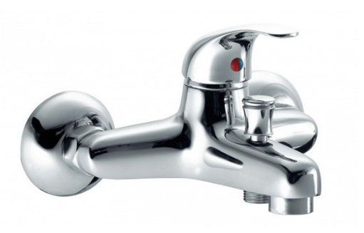Powłoka: chrom.

Bateria z wężem do natrysku dł. 120 cm.

Perlator z przepływem 5l/min przy ciśnieniu 3 bar.

Gwarancja na elementy odlewane 100 lat, 5 lat na ceramiczne regulatory.

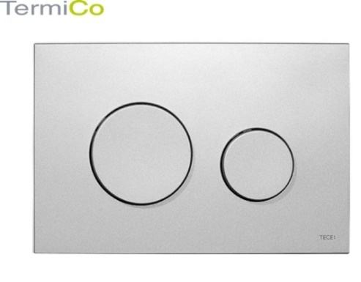

**[przycisk spłukujący do WC]**

wymiary: 216 x 145 x 6 mm

kolor: chrom matowy

materiał: tworzywo sztuczne

przystosowany do stelaży podtynkowych

spłukiwanie 2/4 l

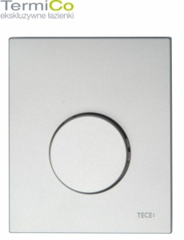

**[przycisk spłukujący do pisuaru]**

wymiary: 100 x 120 x 6 mm

kolor: chrom matowy

materiał: tworzywo sztuczne

z wkładką do pisuarowego zaworu podtynkowego

zawór spłukujący klasa 1,5 i 4

regulowana ilość wody spłukującej 1,2, 4 litry

do stosowania przy minimalnym ciśnieniu przepływu 0,5 bar

**[wycieraczki systemowe wewnętrzne]**

W strefach wejściowych budynku należy przewidzieć wycieraczki systemowe, na profilach aluminiowych o wysokości maty 22 mm, wypełnienie wkładem naprzemiennie szczotką oraz gumą w proporcjach 1/1 posuw zgodny z długością przedsionka lub minimum 1,5m w przypadku braku przedsionka, szerokość jak otwór drzwiowy.

Należy wykonać obniżenie w posadzce na głębokość min. 22 mm netto. Brzegi wykończyć kątownikiem z aluminium. Koryto wykończyć powierzchnią zmywalną, wodoodporną np. płytki gresowe. Wkłady osuszające odporne są na ścieranie, wygniatanie, dobrze absorbują wilgoć. Całość łączona przy pomocy nierdzewnych lin stalowych. Przeznaczona do wejść o dużym natężeniu ruchu pieszych.

Przykładowa wycieraczka:

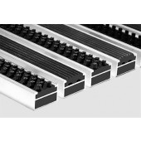

**[żaluzje zewnętrzne]**

W oknach należy przewidzieć żaluzje zewnętrzne zwijane, uruchamiane za pomocą silnika elektrycznego, zabudowane w grubości izolacji ściany. Materiał wypełniający powinien zapewnić skuteczną barierę optyczną dla wpadającego do pomieszczenia światła, zachowując dobrą widoczność na zewnątrz.

Przykładowe żaluzje :

